**Дата:** 19.09.2022 **Урок:** математика **Клас:** 1 – А

**Вчитель:** Мугак Н.І.

**Урок № 10**

**Тема. Розбиваємо об’єкти на групи за спільною ознакою. Наступне, попереднє числа.**

**Мета:** удосконалювати вміння розподіляти об’єкти на групи за спільною ознакою; формувати поняття «підмножина»; закріплювати навички порядкової лічби, знання дітей про числовий ряд; розвивати дрібну моторику, логічне мислення учнів шляхом формування прийомів розумових дій (аналізу, синтезу, порівняння); формувати бажання допомагати іншому; виховувати товариськість.

**Очікувані результати:** здобувач освітивміє розподіляти об’єкти на групи за спільною ознакою; вміє лічити від 1 до 10 та від 10 до 1; називати наступне та попереднє числа.

**Обладнання**: презентація.

**Конспект уроку**

**І. Вступна частина.**

*Демонстрація презентації.*

**1. Емоційне налаштування.**

*Математика – наука*

*Точна і серйозна.*

*І прожить без неї нам*

*Навіть дня не можна!*

**2. Повторення знань про спільні ознаки об’єктів та поняття «множина».**

***Слайд 4.*** *Назвіть зображені на малюнку об'єкти одним словом. Порахуйте їх. На які групи можна розділити ці предмети? (Гумки, зошити, ручки)*

*- Що в кожній групі спільного, а що – відмінного?*

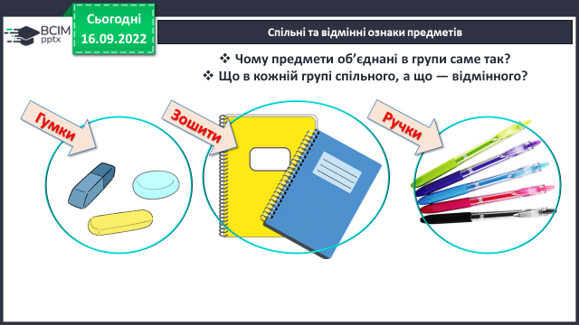

***Слайд 5.*** *Розбийте об’єкти на групи (підмножини) за спільною ознакою. Назви об'єкти, які належать до однієї групи. Для чого призначені ці предмети? Скільки їх у кожній групі?*

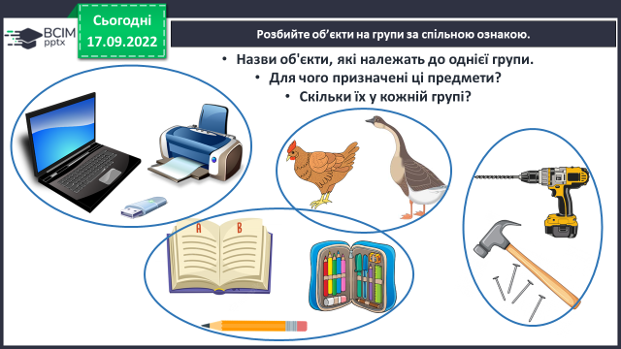

**3. Вправа «Знайди зайве».**

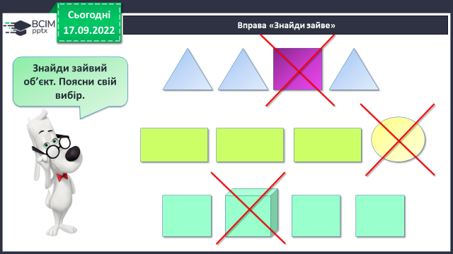

**4. Повідомлення теми уроку.**

* *Сьогодні продовжимо працювати з множинами предметів і дізнаємось про підмножини.*
* *Ми називатимемо елементи множини, перелічуванням дізнаємося про кількість елементів множини.*

**ІІ. Основна частина.**

**1. Робота за підручником (ст. 13).**

***Завдання 2.*** *Назвіть групу (множину). Назвіть її елементи зліва направо. Який за порядком огірок? Поміркуй, що треба знати, щоб відповісти на це питання.*

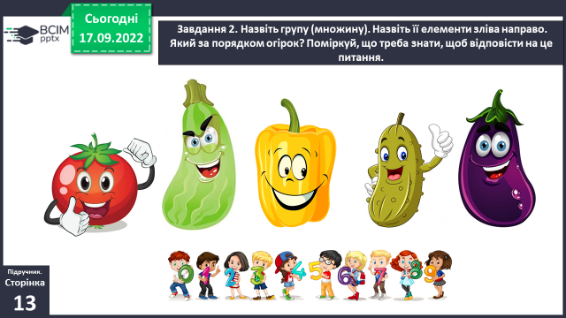

***Слайд 9.*** *Назвіть групу (множину). Які елементи містить ця група (множина)? Що зображено праворуч від полуниці? Що ліворуч від черешні? Який за порядком лимон, якщо лічити зліва направо? справа наліво?*

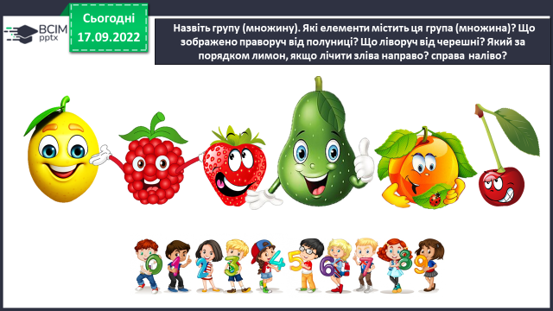

***Слайд 10.*** *Назвіть групу (множину). Хто зображений за хом'яком? перед цуценям? Хто зображений між мишеням і хом'яком? Яке за порядком кошеня, якщо лічити зліва направо? справа наліво?*

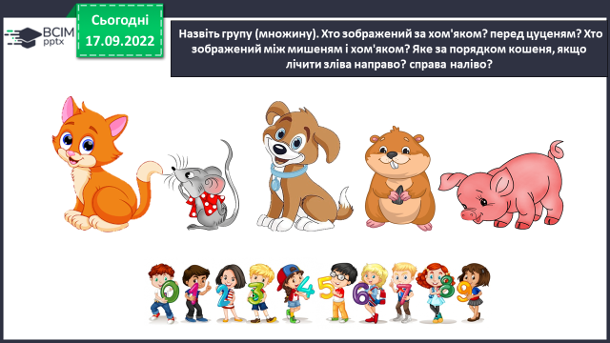

***Завдання 3.*** *Перевірте, чи правильно полічили зернини. Назвіть числа. Яке число стоїть за числом 7? Яке число стоїть перед числом 5? Яке наступне число за числом  4? Яке попереднє число до числа 9? Між якими числами стоїть число 5?*

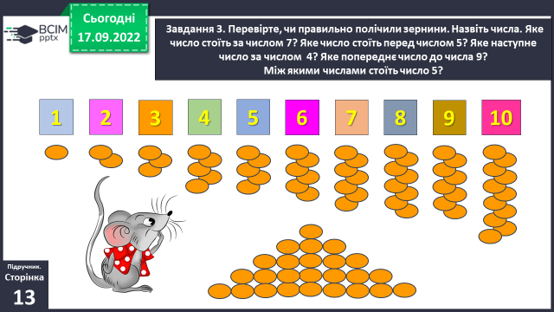

**2.** **Спостереження порядкових відношень у натуральному ряді.**

- Зверніть увагу на те, що число, яке передує даному числу, називають ***попереднім,*** а число, яке йде безпосередньо після даного числа,— ***наступним.***

- Спираючись на запис чисел, назвати «сусідів» числа 3. Яке з них є наступним до числа 3? Яке — попереднім? Потім пропонуємо назвати «сусідів» числа 8, використовуючи терміни «наступне число», «попереднє число».

**3. Формування уявлень про *підмножину.***

***Завдання 4.*** *Назви групу (множину). Розбий групу (множину) на частини (підмножини) за певною ознакою. Скільки елементів містить кожна частина (підмножина).*

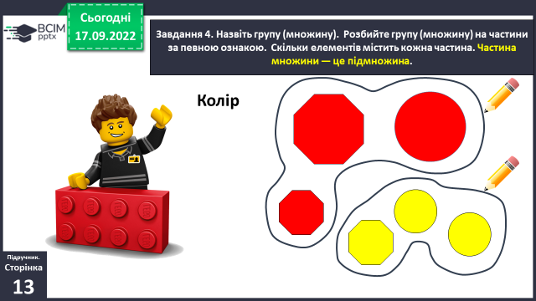 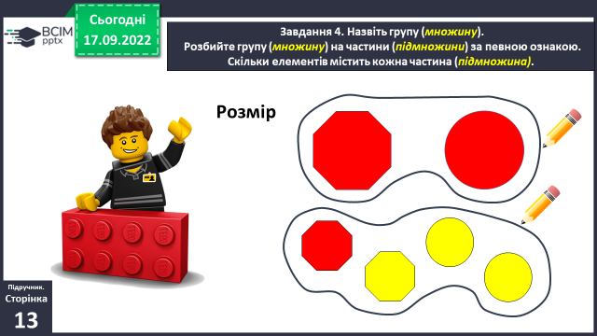

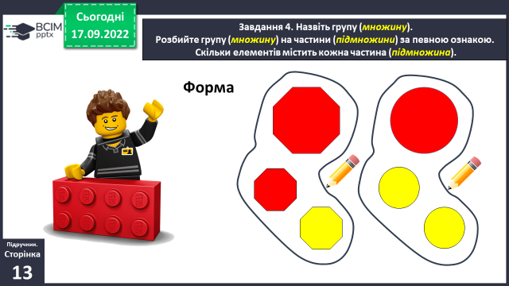

***Слайд 15.*** *Назвіть множину. Подумайте, які підмножини можна утворити. Кого більше — дітей чи цуценят? Доведіть свою думку.*

*Це множина* ***живих істот.*** *Можна виділити дві підмножини:* ***підмножина дітей і підмножина цуценят.*** *Для відповіді на запитання: «Кого більше: дітей чи цуценят? Чому?» — роздивляємось пари «дитина — цуценя»; бачимо, що не всім дітям вистачило пари — цуценя. Отже, дітей більше, ніж цуценят; цуценят менше, ніж дітей.*

**IІІ. Закріплення вивченого. Формування вмінь і навичок.**

**1. Виконання графічних тренувальних вправ.** ***Друкований зошит с. 12.***

***Слайди 17 – 21.***

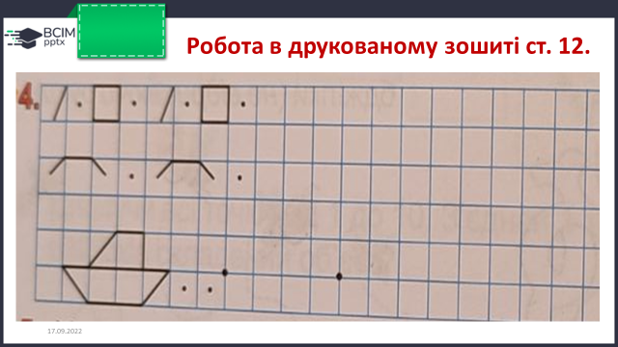

**2. Пальчикова гімнастика. Вправа «Добування вогню».**

**ІV. Заключна частина. Рефлексія.**

**1. Виконання *Online завдання.*** *Відскануй QR-код або натисни жовтий круг!*

**2. Рефлексія.**

* *Що нового ви дізналися на уроці? Які нові слова почули?*
* *Якими термінами будете користуватися при називанні «сусідів» числа?*
* *Назвіть попереднє число до числа 2; наступне число до числа 6;*
* *назвіть «сусідів» числа 3.*
* *Як називають частину множини? (Підмножина)*
* *З яких підмножин складається множина учнів класу? множина класних меблів? множина предметів на парті?*
* *Що треба зробити, щоб визначити кількість елементів множини? кількість елементів підмножини?*

**3. Вправа «Веселка».**

***Рекомендовані тренувальні вправи***

**Друкований зошит стор. 5.**

***Роботи надсилай у Human***